首富开路，川皇回归，美国宫斗剧迎来高潮

[有理儿有面](javascript:void(0);)

**有理儿有面**

微信号 youli-youmian

功能介绍 你说是不是

2022-10-30[原文](https://mp.weixin.qq.com/s?__biz=Mzg3MjEyMTYyNg==&mid=2247574217&idx=2&sn=a6ef826c2e1b90afa25b97eca4e578cb&chksm=cef7f6bcf9807faab216385da6357326185d53cb3f54700ebedb90588db5d9f20acfa142c074&scene=27#wechat_redirect&cpage=265) 发表于

收录于合集

以下文章来源于美第奇效应 ，作者美第奇效应



美第奇效应

.

摸鱼学副教授、摸鱼学学术带头人





**全文共2366字，图片17张，预计阅读时间为7分钟。**

**文章转载自“美第奇效应”。**



▼

马斯克在就快打出脑浆的美国中期选举上，又浇一桶油。是从龙有功高升，还是"被自杀”，马斯克走在最危险的路上。

“三哥癌”终结者。

谁能想到，西方大公司的“三哥癌”竟然还有救。

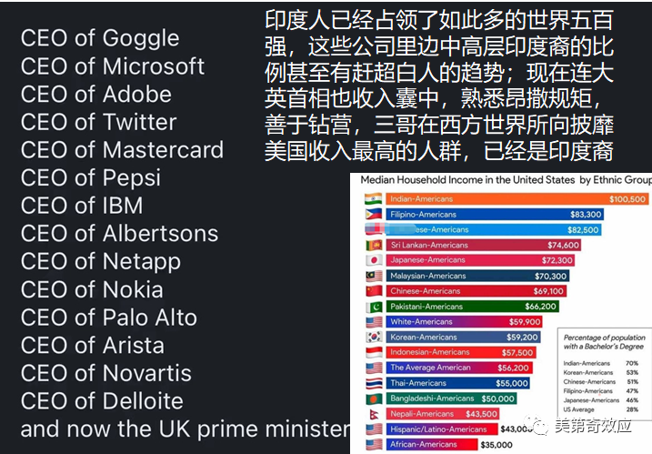

巴菲特又著名的“蟑千只”理论，在厨房看到一只蟑螂的时候，肯定已经有一千只躲在暗处。三哥也有著名的“印千只”理论，当一个公司或者企业里有一个印度人的时候，过不了几年，全公司上下到处都会是印度人……三哥的这“传帮带”传统，让西方大公司一旦出现一个三个领导之后，就如癌细胞一样，不几年三哥就充斥公司，扩散速度和难以逆转程度，如同“癌症”一样。

推特跟硅谷大量的高科技公司一样，也“罹患”了“三哥癌”。自从第一批三哥进入到公司的管理职位之后，慢慢的大家发现推特的大小管理层里，也慢慢全是“咖喱味”了。比如推特CEO和首席“封号官”Vijaya Gadde。

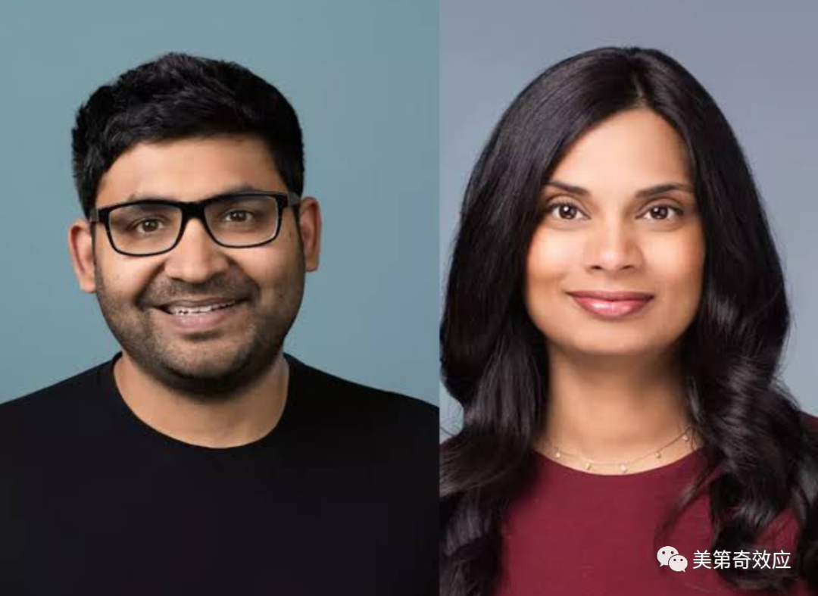

左边是三哥CEO，右边是他老乡，推特Head of legal policy, trust & safety，名头这么长，这个人最大的事情，就是在推特上封号，人送外号“首席封号官”，当年川皇在推特被封杀，就是这位的杰作。

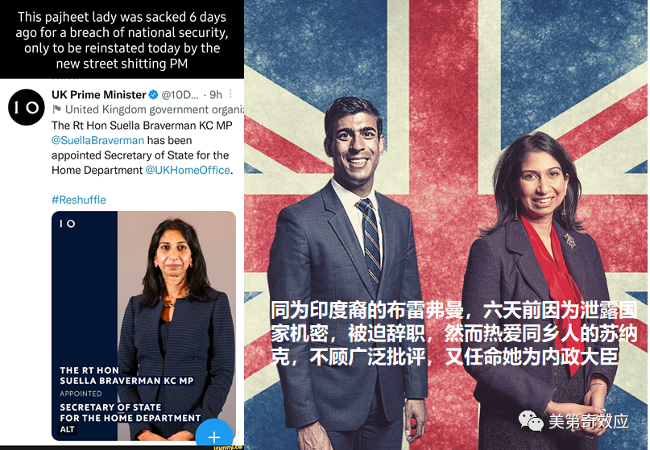

一个地方有了一个三哥当官，马上就会冒出来一票三哥，别说小小的推特，哪怕当了首相也不能免俗。

正常来说，西方企业得了“三哥癌”，就没有治愈的可能。印度裔在英美算是正常少数族裔，你要开除那是政治不正确，更别说大规模开除了（正常少数族裔，对应“非正常少数族裔”，华人作为少数族裔，在英美极少享受到少数族裔的待遇，比如英美少数族裔上大学是有优先的，但偏偏对华人有臭名昭著的教育AA政策，即因为华人ACT/SAT分高，强行限制华人名校名额的政策。）三哥们也特别知道自己沾着政治正确的光，横行欧美，因此特别支持政治正确，推特这个首席“封号”官，自然也不例外，在推特铁腕封号，上到川皇，下到侃爷，中到各路保守派群众，封的血流成河，颇有某博的风采。（因此人家也“融入”的更好，三哥哪怕暗地里支持川皇，也不会像华人一样，打旗子拉横幅，唯恐别人不知道，成为“政治正确”的眼中钉）。

谁能想到，抱着政治正确横行欧美企业的三哥，竟然碰上终结者。

今天首富马斯克正式用440亿美元买下了推特，他抱着一个洗手池来到推特总部，随后开始了大清洗。三哥CEO和封号官当即扫地出门，CFO和首席律师也随后炒了鱿鱼。

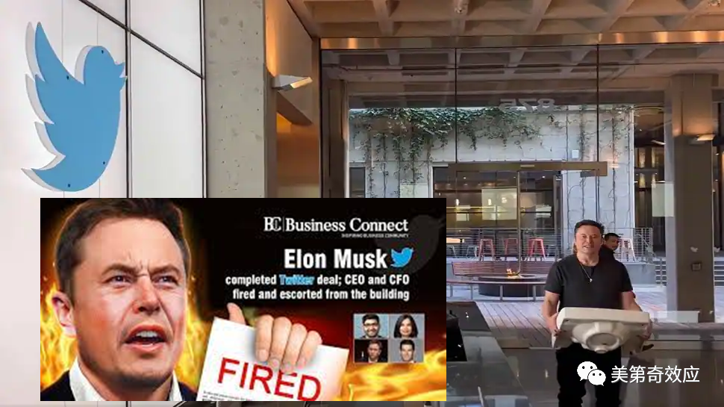

当天首富还来了个谐音梗，带了一个洗手盆（sink）“Let it sink in”。

马斯克不但炒了高管，还要抄中层和码农。原本说准备炒掉75%的推特员工。（马斯克说推特比微信还简单，但是推特有7500人，微信只有2500人，所以推特人浮于事，首富这是在中国尝到996的甜头，要回头卷死硅谷码农了）虽然后来辟谣说不准备炒掉75%那么多，但是大裁员还是肯定的。

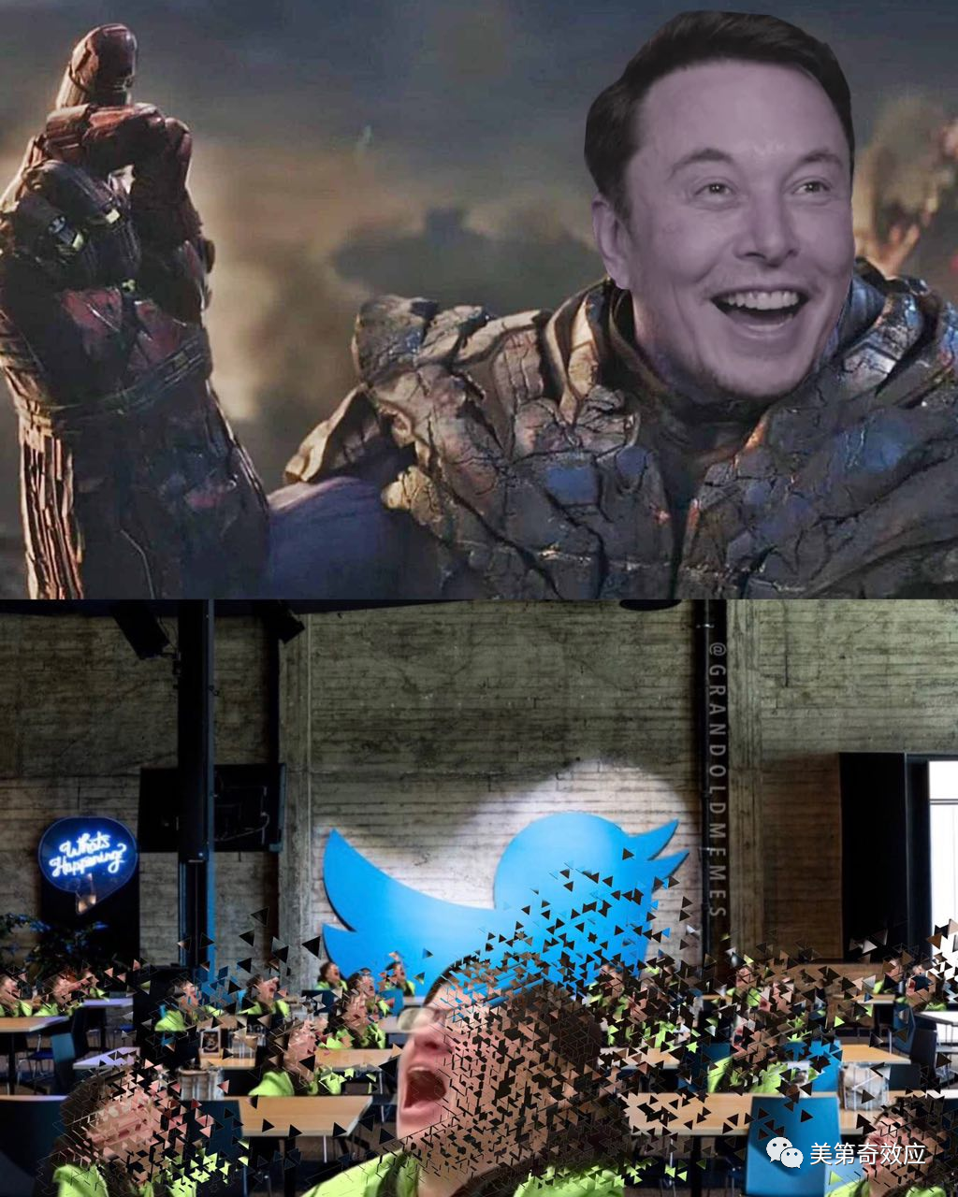

首富心思细腻，自从在中国听说了有“删库跑路”的玩法，特别怕推特的三哥码农也玩这么一出。接收推特的第一项工作是让三哥高管打包走人，第二项工作就是冻结推特的源代码，由特斯拉的码农全面接管，防止小心眼的三哥码农故意丢个bug后门之类。



首富用这440亿美元，拿下了推特，显然不是为了给欧美公司对付“三哥癌”打个样本，人家有更大的计划。

这不11月美国中期大选就在眼前了吗？

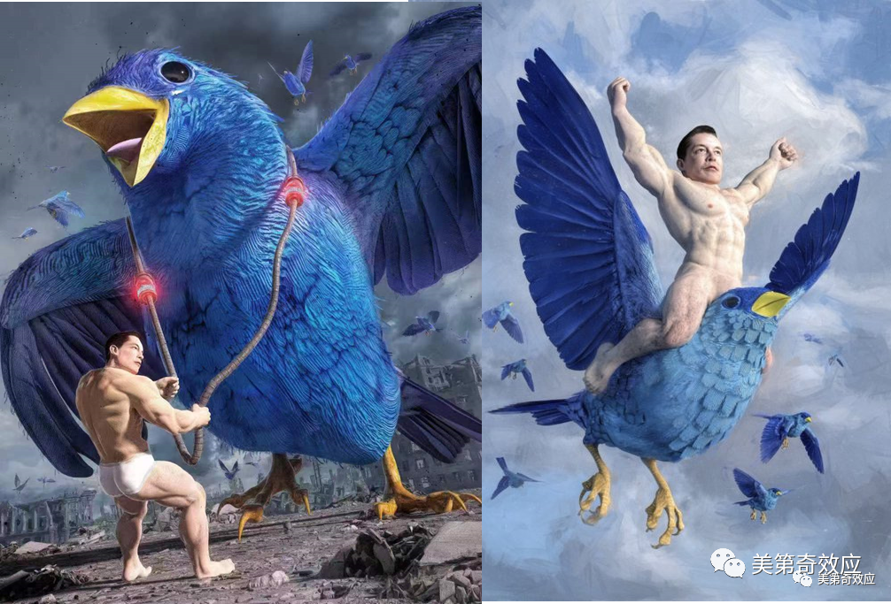

从龙登天。

当上老板第一天，就把给川皇删号的“封号官”和首席律师扫地出门，态度实在太明显了。果不其然，川皇就要回到他的推特了。

马斯克一向是个大嘴巴。先是攻击美国没有言论自由，然后又喷在欧美企业界“政治正确”的ESG（企业的环境、社会和治理标准）是超级骗局。

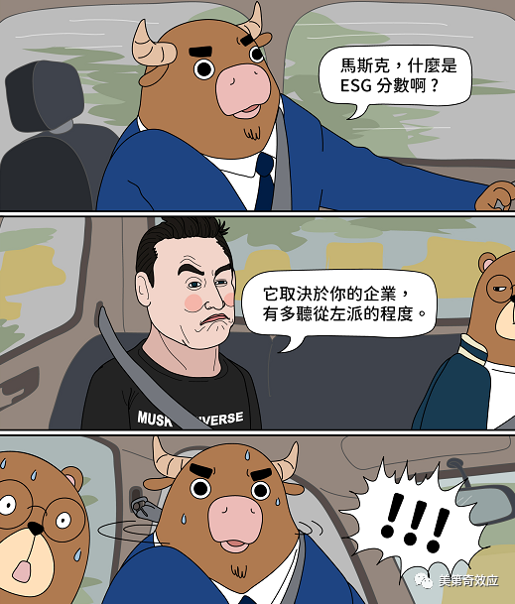

冒天下之大不韪骂ESG，让马首富一天就亏了120亿美元的身家。

马斯克如此不管“政治正确”，自然受到民主党围攻。不堪忍受的他，公开宣布，自己虽然之前一直支持拜登的民主党，但是从今往后要给特朗普所在的共和党投票。他在推特中说：拜登一党已经成为(代表)分裂和仇恨的政党，所以我不能再支持他们了，我会投票给共和党。

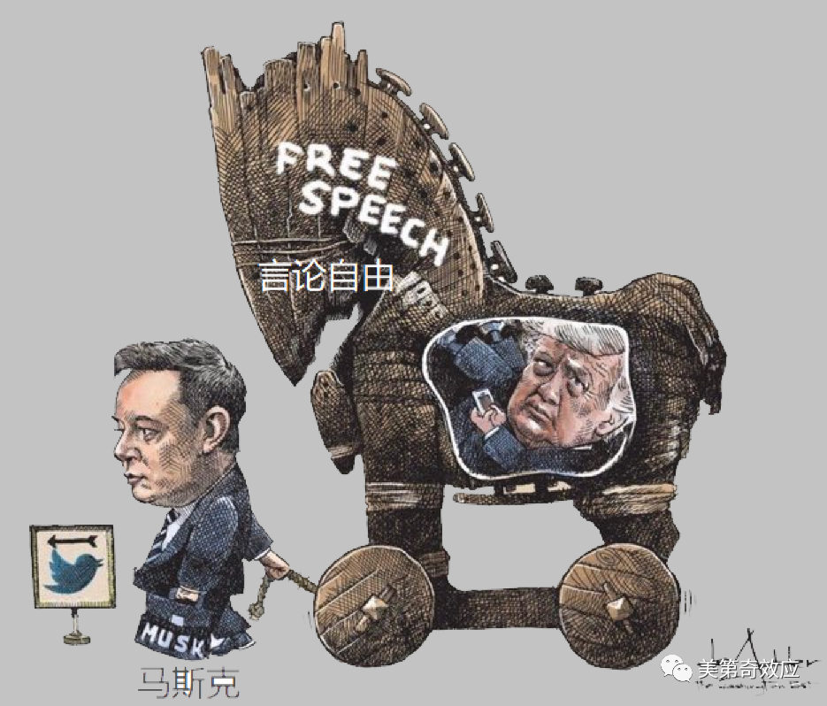

马斯克的特洛伊木马。

如今拿下了推特，马斯克说要反对民主党以“政治正确”为名，到处塞抹布的行为，因此自然要迎川皇回朝，目前许多英美媒体报道川皇的账号将很快恢复，但也有另一些媒体报道，由于广告商的压力，恢复川皇账号的行为，可能会延迟。

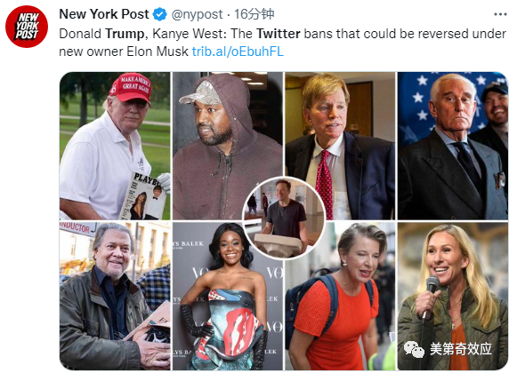

被推特封号的众多保守派大佬的账号，有望恢复

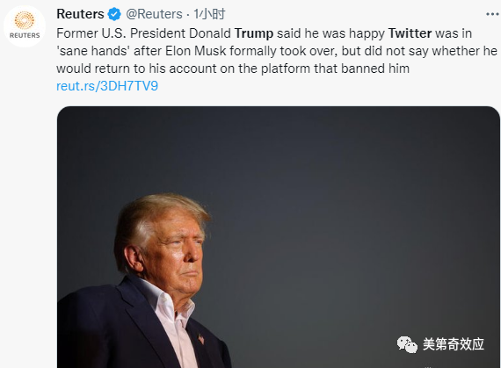

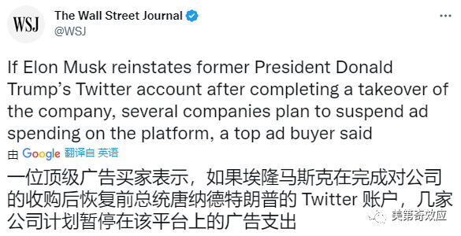

主流媒体强烈反对马斯克“复辟”川皇，广告商已经号称要抵制。

不管川皇的账号是否会很快被恢复，支持共和党和“言论自由”的马斯克，肯定会让推特变成共和党最强大的宣传阵地。

前景对民主党不太妙。

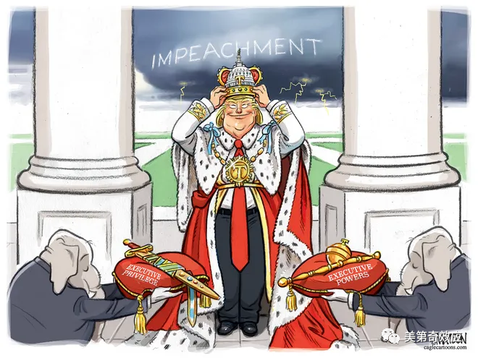

打出脑浆的中期选举。

这次中期选举，美国颇有点打出脑浆之感。

以往来说中期选举两党投入的金钱相对总统年来说，要少不少。但是这次中期选举，两党投入的金钱已经达到了一百亿美元之巨。

本次选举，共和党很有可能获得235到240席的众议院席位，占据众议院多数，同时也有一定可能性获得50席以上的参议院席位，获得参议院多数。

一旦众参两院都在共和党手中，拜登的命运可想而知，现在共和党很多议员已经放出风来，一旦重新夺回两院，就要开始弹劾拜登，报弹劾特朗普一箭之仇。

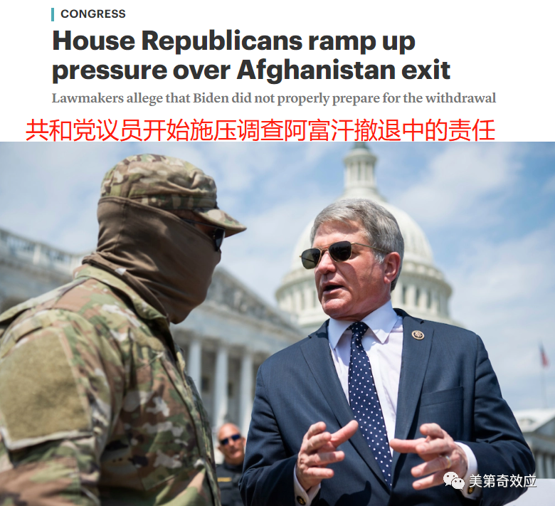

目前参院形式，基本55开，一旦推特倒戈共和党，民主党丢失参院的可能性大增，首富马斯克这个投名状，那是相当的从龙有功。

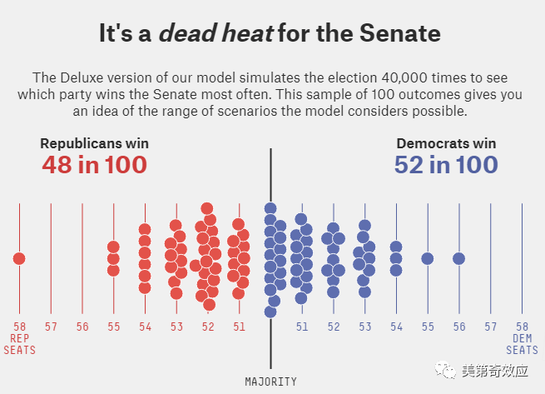

本来已经快要崩溃的民主党，如今又丧失了推特这个重要的文宣阵地，可以说，已经一脚入土（川皇账号回不回复都不重要了）。马斯克在原本已经你死我活的美国内斗场，又撒了一桶油。

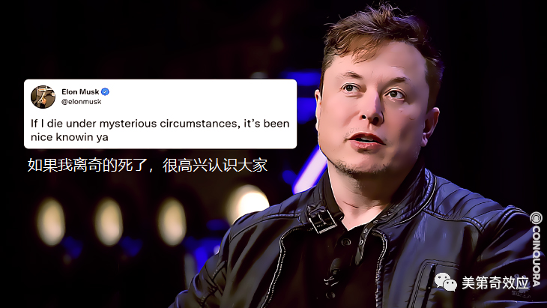

自从马斯克开始打嘴炮喷美国“政治正确”的左派，他早就做好了被左派控制的媒体抹黑造谣，甚至被自杀的准备，他在推特上早早做了遗言交代

这招是从龙有功，更进一步，还是抵挡不住甚至“被自杀”，首富现在走在了一条最危险的路上。收归推特，打破了美国的政治平衡，平衡失去之后，怕是更血雨腥风的无底线死斗。不管谁赢，美国内部动荡将进一步加剧。

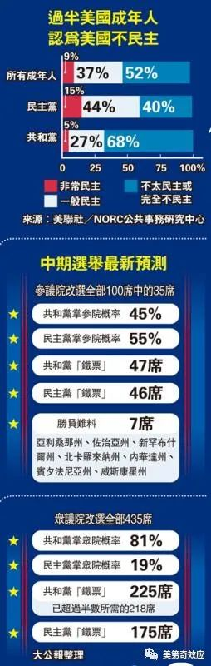

在首富收编推特，助龙起飞的前一天，硅谷发生了5.1级地震，也许硅谷走出的马斯克，真的要震动美国的国脉呢？

**图片源自网络**





**关注公众号：**

**有理儿有面**

**理   性｜   揭   秘｜   探   讨**







### 精选留言

用户设置不下载评论